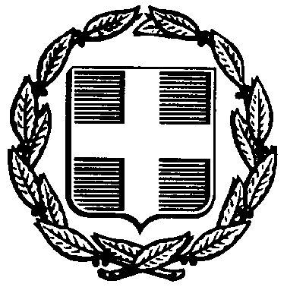
ΕΛΛΗΝΙΚΗ ΔΗΜΟΚΡΑΤΙΑ Μολάοι 02 Σεπτεμβρίου 2021
ΝΟΜΟΣ ΛΑΚΩΝΙΑΣ
ΔΗΜΟΣ ΜΟΝΕΜΒΑΣΙΑΣ
ΔΗΜΑΡΧΟΣ

ΑΝΑΚΟΙΝΩΣΗ

ΔΩΡΕΑΝ RAPID TESTS ΑΠΟ ΤΟ ΔΗΜΟ
ΣΤΗΝ ΚΟΙΝΟΤΗΤΑ ΕΛΙΚΑΣ

Αύριο Παρασκευή 3 Σεπτεμβρίου 2021 και ώρες 10:00 π.μ. έως 12:00 μ.μ. θα διενεργηθούν στην Κοινότητα Ελίκας στο χώρο του Δημοτικού Σχολείου, δωρεάν RAPID TESTS από το Δήμο σε συνεργασία με το Κέντρο Υγείας Νεάπολης.

Ο ΔΗΜΑΡΧΟΣ
ΗΡΑΚΛΗΣ ΤΡΙΧΕΙΛΗΣ

